1. foglalkozás  FARKASNÉ NAGY KRISZTINA  Tantárgyi integráció  természettudomány, földrajz, történelem és állampolgári ismeretek, matematika, magyar irodalom  Tantervi vonatkozás  Alapvető térképészeti ismeretek;  Topográfiai alapismeretek;  Kulcsszavak  geoid, Egyenlítő, méretarány, vonalas aránymérték, végtelen  Természettudományos megismerési módszerek  leírás  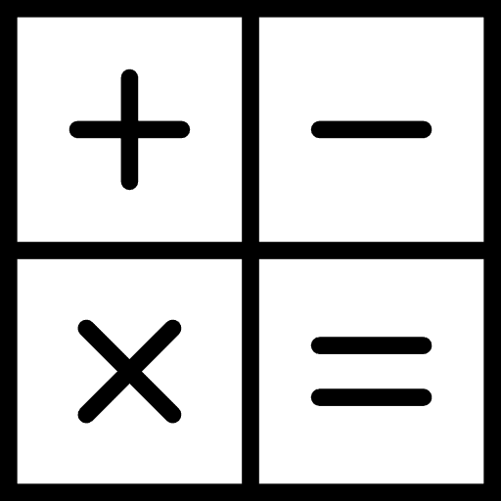 mérés  összehasonlítás  Mit készítsek elő?  íróeszköz, füzet, laptop, projektor, színes ceruza, filctollak, gyurmaragasztó, olló, ragasztó, papírcsíkok, földrajzi atlasz, földgömb, ceruza, vonalzó, gombostű, számológép, csomagolópapír, tabletek, internet, Föld falitérkép, | Hol a világ vége?  3*45 PERCES TANÓRAI FOGLALKOZÁS  A világvége, mint egy filmcím, máris érdekes témának ígérkezik. De vajon van-e a világnak vége? És ha, igen, akkor hol?  Miről szól ez a tanegység?  Ebben a foglalkozásban a gyerekek megismerhetik a Föld alakját, nagyságát és utazhatnak is rajta. Képzeletben elkísérhetik világkörüli útjára az ismert utazót, Phileas Foggot.  Végül, de nem utolsó sorban pedig valódi világvégi helyeken járhatnak a tanulók.  ÁTTEKINTŐ VÁZLAT  1. A Föld alakja 45 perc  1.1. Lapos vagy gömbölyű? 15 perc  1.2. Végtelen történet 15 perc  1.3. A végtelen út 15 perc  2. 80 nap alatt a Föld körül 45 perc  2.1. 80 nap alatt a Föld körül 20 perc  2.2. Hét kontinensen át 25 perc  3. A világ végén 45 perc  3.1. A világ végén 30 perc  3.2. Itt a vége, fuss el véle! 15 perc  Összesen: 3*45 perc  Előkészületek  A foglalkozás megtartásához szükséges eszközök és kellékek előkészítése, a mellékletek kinyomtatása.  A foglalkozás alatt inspirációként érdemes a teremben kifüggeszteni a Föld országai és a Föld domborzata falitérképet.
Mit akarunk elérni?  A fejezet célja, hogy a gyerekek megismerjék a Föld alakját, fogalmát és mérések segítségével a Föld méreteit is el tudják képzelni.  Tevékenységek  Csoportmunka és közös beszélgetés a Föld alakjáról és az önmagába visszatérő végtelen fogalmáról.  Mire van szükségünk ehhez a feladathoz?  füzet, íróeszköz, rajzlap, színes ceruza  mellékletek  1.1. A Föld alakja (grafika)  1.1.a: Egyiptomi ábrázolás a Földről | Feladatok leírása  1. A Föld alakja  45 perc  A foglalkozásrész első felében a Földdel, mint kőzetbolygóval, és annak alakjával foglalkozunk. Megismerjük, mit gondoltak az ókori népek, hogyan bizonyították, hogy a Föld gömbölyű?  Azt is megtudjuk, hogy mekkora utat kellett Phileas Foggnak 80 nap alatt megtennie, hogy körbeutazza a Földet.  1.1. Lapos vagy gömbölyű?  20 perc  A gyerekek 4 fős csoportokban gondolkodva gyűjtsenek össze olyan konkrét példákat, amelyek azt bizonyítják, hogy a Föld valóban gömb alakú!  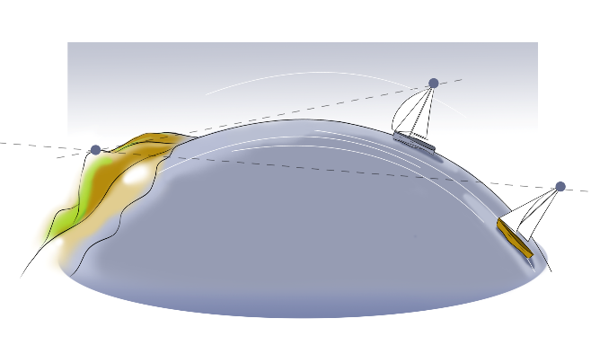  Ilyen példa lehet:  - A tengeren felénk közeledő vitorláshajónak először az árbócát látjuk meg. Fordítva: A part felé közeledve először a magasabb hegyeket, tornyokat pillantjuk meg.  - Az időzónák létezése: Hogyan lehet egyszerre nappal és éjszaka is a Földön? Ha a Föld lapos lenne, akkor egyszerre az egész felszínét sütné a Nap.  - Nézd meg a naplementét! Egy magasabban fekvő helyről még azután is látni a Napot, miután az alacsonyabban fekvő helyen már úgy látjuk, hogy lement.  - Repülés közben látszik: Bizonyos kereskedelmi járatok olyan nagy magasságban repülnek, hogy onnan látni lehet szabad szemmel is a Föld görbületét. (35 000 láb felett = 10,5 km felett).  - Az űrhajóból készült felvételek is bizonyítják a Föld gömb alakját.  Variáció  A feladathoz a gyerekeknek nem feltétlenül lesz rögtön ötlete. Ha úgy látjuk, hogy elakadnak, akkor fordítsuk meg a feladatot: Gondoljátok végig, hogyan bizonyítják ezek a jelenségek, hogy a Föld gömb alakú! Ez esetben a gyerekek le is rajzolhatják a jelenségeket.  Közös beszélgetés a Föld alakjáról:  Meghallgatjuk a csoportok ötleteit (vagy a variációban játszva magyarázatait) és közösen átbeszéljük őket.  Végül megállapíthatjuk, hogy a Föld gömb alakú.  De teljesen gömbölyű, mint egy labda?  Bizony nem, hiszen a Föld forog a saját tengelye körül és így a centrifugális erő hatására az Egyenlítőnél kicsit kidomborodik, vagyis lapított gömb alakú lesz. Ezt hívjuk geoidnak.  A feladat végén arról is beszéljünk a gyerekekkel, hogy az ókorban miért hitték laposnak a Földet?  1. Az ember nézőpontjából úgy tűnik lapos. Úgy gondolták a lapos Földet félgömb alakú kupolaként veszi körül az égbolt. Az égitestek pedig az égbolt gömbjein mozognak.  2. Az őskori-ókori emberek nagy része nem utazott szülőfalujától nagy távolságokra.  3. Egy átlagembernek nem volt fontos a Föld alakja, nem foglalkoztak ilyen dolgokkal, a mindennapi megélhetésük vette el az idejük nagy részét.  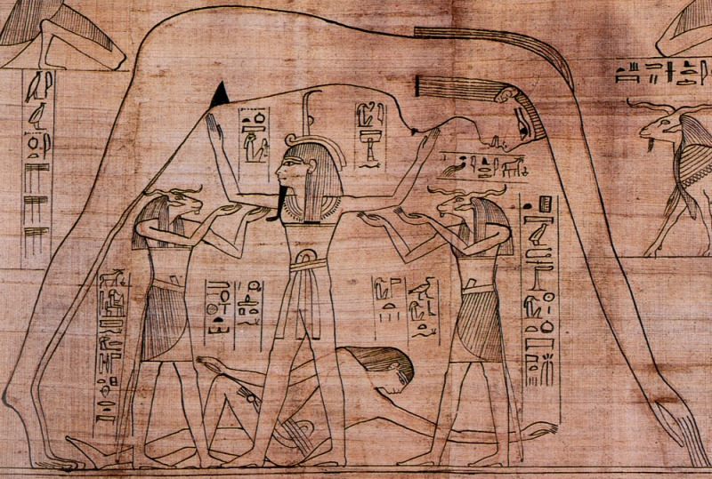  Ókori egyiptomi ábrázolás a Földről. Forrás
Tevékenységek  Közös beszélgetés.  Zenehallgatás.  Mire van szükségünk ehhez a feladathoz?  mellékletek  1.2. A végtelen szimbóluma  1.2a: Miklya Zsolt: Végtelen sál | 1.2. Végtelen történet  15 perc  Most már tudjuk, hogy a Föld gömb alakú. Azt azonban még nem, hogy van-e vége? Beszélgessünk a gyerekekkel az alábbi kérdések mentén:  - A gömbnek „nincs” vége, önmagában folytatódik, vagyis végtelen.  - De mit is jelent a végtelen pontosan?  - Ti, hogyan képzelitek el? Írjátok körül! Le tudjátok rajzolni?  - Mit jelent egy hívő ember számára a végtelen fogalma?  A végtelen közismert szimbóluma  Forrás  A végtelen nemcsak a matematikusokat, a filozófusokat vagy éppen a fizikusokat késztette gondolkodásra. Megihlette az írókat is.  Michael Ende: A végtelen történet című regényében a főszereplő Sebastian egy végtelen történetbe csöppen, ahol éppen a Semmi emészti fel Fantáziaországot. Vajon sikerül neki megmentenie?  A végtelen fogalma sokszor előkerül a művészek kedvelt témái között is.  Olvassuk el közösen Miklya Zsolt: Végtelen sál című versét (1.2a. melléklet)!  Hogy tetszett?  Ti mit láttok, ha becsukjátok a szemeteket?  A végtelen fogalmának megértése azért is nehézkes, mert az ember szeret mindent a végességei alapján definiálni. A végtelen mindent kitölt: időt, teret egyaránt.  Az idő, a tér, Isten, az Univerzum, amiknek nincsenek meghatározható „végei” mindig is a megfejthetetlen kérdések közé fognak tartozni.
Tevékenységek  Möbius-szalag készítése pármunkában.  Mire van szükségünk ehhez a feladathoz?  papírcsík, olló, ragasztó, toll  mellékletek  1.3. Möbius-szalag készítése | 1.3. A végtelen út  15 perc  A gyerekek Möbius-szalagot készítenek, ennek segítségével ismerkedünk a végtelen fogalmával.  A4 lapokat hosszában 4-4 csíkra vágunk. Minden párosnak adjunk egy-egy papírcsíkot.  A csíkok sarkaiba az egyik (képzeletbeli) átló végeihez kicsi karikákat teszünk, a másik átló végeihez pedig kicsiny kereszteket.  Ragasszátok össze a papírcsík két végét úgy, hogy a két karika fedje egymást, s a két kis kereszt szintén. (Ehhez egy fél fordulattal meg kell tekerni a csíkot.) Amit kaptatok, Möbius-szalagnak nevezik.  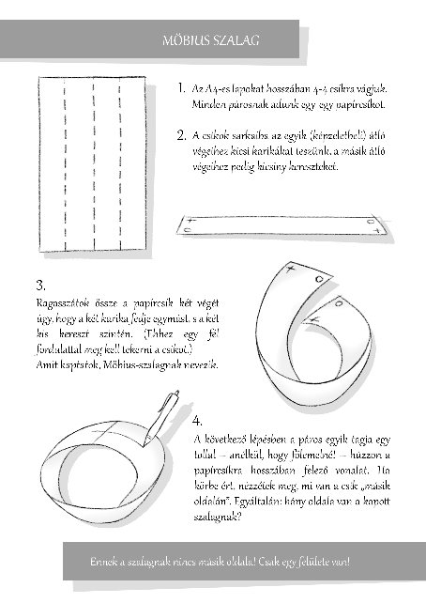  Möbius-szalag  A következő lépésben a páros egyik tagja egy tollal – anélkül, hogy fölemelné! – húzzon a papírcsíkra hosszában felező vonalat. Ha körbe ért, nézzétek meg, mi van a csík „másik oldalán”. Egyáltalán: hány oldala van a kapott szalagnak?  Ennek a szalagnak nincs másik oldala! Csak egy felülete van! Vagyis végtelenségig mehetünk rajta ugyanabba az irányba.  August Ferdinand Möbius, német matematikus (és csillagász) fedezte föl 1858-ban. A kétdimenziós felület különlegessége, hogy csak egyetlen oldala van.  És hogy hol hasznosították a matematikus felfedezését:  - szállítószalagnak, hogy mindkét része ugyanannyira kopjon  - ellenállásként áramkörökben  Vedd figyelembe!  Ha a téma érdekli és leköti a gyerekeket érdemes nekik még néhány megoldást mutatni képeken a végtelenre:  - Végtelen lépcső (Lionel Penrose)  - Möbius-szalag hangyákkal (M. C. Escher)  - Végtelen szalag (M.C. Escher)  - Dragon King Harbor folyó felett Möbius-szalag alakú gyalogoshíd vezet át.  - Mobieus-metró (film, 1996)
Mit akarunk elérni?  A fejezet célja, hogy a gyerekek megismerjék a Föld alakját  Tevékenységek  Közös beszélgetés. Páros munkában mérés a térképen.  Mire van szükségünk ehhez a feladathoz?  földgömb, földrajzi atlasz, íróeszköz, füzet, számológép, cérna, gyurmaragasztó, gombostű  mellékletek  2.1. Phileas Fogg útvonala | 2. 80 nap alatt a Föld körül  45 perc  A foglalkozás ezen részében Föld körüli útra indulunk.  2.1. 80 nap alatt a Föld körül  20 perc  Jules Verne, vagy ahogy magyarul mindenki ismeri, Verne Gyula egyik legközkedveltebb regénye a Nyolcvan nap alatt a Föld körül (1873). A regény főszereplője, Phileas Fogg, igazi angol úriember egy fogadásban arra vállalkozik, hogy 80 nap alatt körbejárja a Földet és visszaér kiindulóállomására, Londonba.  De hogy merre járt, volt-e minden kontinensen, és mekkora utat tett meg azt a Ti feladatotok kideríteni. Párokban dolgozzatok!  Feladatok:  - Mérjük meg és számoljuk ki Philieas Fogg útvonalát!  - Mely kontinenseken nem járt Phileas Fogg az utazásán?  Antarktisz, Ausztrália, Dél-Amerika  - Szerintetek, ma mennyi idő alatt lehet megtenni a főhős útvonalát?  1889-ben egy amerikai hölgy 72 nap alatt kerülte körbe a Földet.  1901-ben az utazási idő 63 napra csökkent!  - Milyen eszközökön utazhatott Phileas Fogg?  léghajó, hajó, vonat (gőzmozdony), elefánt, gyalog, ló,  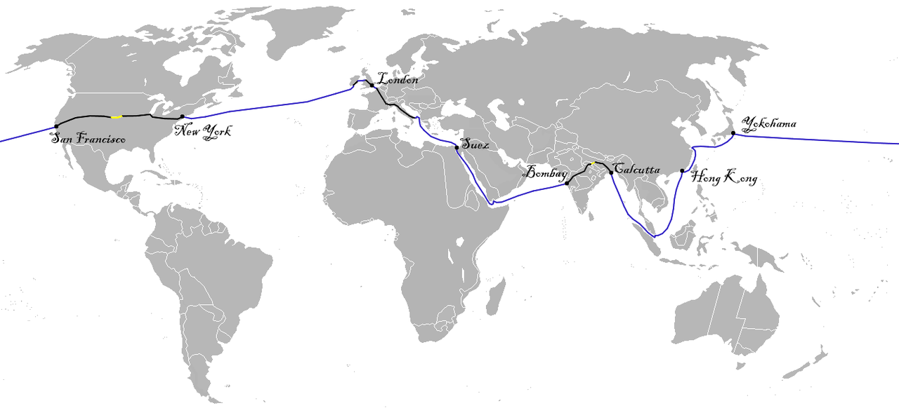  Philieas Fogg útvonala. Forrás.  Párokban dolgozzunk!  A földrajzi atlasz Föld országai térkép segítségével a gyerekek mérjék meg, hány kilométeres utat tett meg Phileas Fogg 80 nap alatt! (2.1. melléklet)  A mérés javasolt menete:  Az atlaszba cérnával rögzítsük az útvonalat! A főbb állomásokat gyurmaragasztó/gombostű segítségével rögzítsük!  Mérjük meg a cérnadarabot, majd a vonalas aránymérték, vagy az arányszám segítségével számoljuk ki az utazás hosszát kilométerben.  Vedd figyelembe!  A diákokkal érdemes a feladat előtt átismételni a vonalas aránymérték használatát, illetve a méretarány fogalmát!
Tevékenységek  Páros munkában tervezés mérés a térképen.  Mire van szükségünk ehhez a feladathoz?  földrajzi atlasz, íróeszköz, füzet, számológép, kinyomtatott melléklet páronként, gyurmaragasztó  mellékletek  2.2. Föld körvonalas térkép | 2.2. Hét kontinensen át  25 perc  A párok ebben a feladatban a saját Föld körüli útjukat tervezik meg, úgy, hogy mind a hét kontinenst érintsék, így valóban a Föld minden táján megforduljanak.  Az útvonalat rajzolják be a térképvázlatba. (2.2. melléklet). Mérjék meg az út hosszát is!  Az útvonalterveket képekkel, magyarázatokkal, feliratokkal színesítsük!  Célszerű az útvonalat szintén városok mentén megadni.  A párok munkái kerüljenek fel a táblára, így mindenki megnézheti, merre jártak a többiek Föld körüli utazásuk során!

Mit akarunk elérni?  Térbeli tájékozódás fejlesztése, térképhasználat és térképi mérések gyakorlása.  Tevékenységek  Csoportmunka, produktumok bemutatása.  Mire van szükségünk ehhez a feladathoz?  íróeszköz, filctoll, csomagolópapír, tabletek, vonalzó, földrajzi atlasz, falitérkép, gyurmaragasztó  mellékletek  3.1. Csoportok feladatai – A világ végén | 3. A világ végén  45 perc  A foglalkozássorozat záró részében a gyerekek a világ végére utaznak a valóságban és a mesékben egyaránt.  3.1. A világ végén  30 perc  A foglalkozás utolsó részében a gyerekek azokkal az extrém helyekkel ismerkednek meg, melyek valamilyen szempontból valóban a világ végét jelentik! Ilyenek például a sarkpontok, amelyek valamilyen értelemben mégiscsak a világ végpontjai, hiszen odáig más irányba megyünk, mint onnantól. (Érdekes azt is felvillantani a gyerekek előtt, hogy ilyen értelemben viszont kelet-nyugati irányban nincsen vége a Földnek.)  A gyerekek csoportokban dolgoznak. Egy-egy „világ végén” lévő helyszínnel ismerkednek meg. A csoportok feladata, hogy készítsenek ismeretterjesztő plakátot osztálytársaik számára ezekről a helyszínekről!  A csoportok azt is mutassák be, melyik kontinensen található az adott helyszín, milyen messze van Budapesttől, és hogyan lehet oda mai körülmények között eljutni. Miért mondhatjuk ezekről a helyszínekről, hogy ott a „világ vége”?  (Javasolt időkeret a csoportmunkára: 15 perc)  A „világ vége” helyszínei:  - Mount Everest  - Mariana-árok  - Déli-sark  - Finisterre-fok (a római világ vége)  - A világ legdélibb városa: Ushuaia  - A világ legészakibb városa: Longyearbyen  Az elkészült plakátokat a csoportok bemutatják egymásnak.  (javasolt időkeret: 15 perc)
Tevékenységek  Mesehallgatás, rajzolás  Mire van szükségünk ehhez a feladathoz?  színes ceruzák, füzet  mellékletek  3.2. Mese | 3.2. Itt a vége, fuss el véle!  15 perc  Hol a világ vége?  Sokféleképpen jártuk körül ezt a kérdést és találtunk rá válaszokat is, nem is egyet!  Most zárásképpen a mesék birodalmába utazunk!  A gyerekek meghallgatják a mesét a pedagógus felolvasásában és kedvük szerint illusztrációt készítenek a mesebeli világvégéről a füzetükbe!

Felhasznált és ajánlott források

- A Föld gömb alakjának ókori bizonyítékai:
Évezredek óta tudjuk, hogy nem lapos – a Föld gömb alakjának ókori bizonyítékaiból | MTA
- Tanulás, megismerés és a fogalmi váltás problématikája – avagy miért könyebb elhinni, hogy lapos a Föld?: Tanulás, megismerés és a fogalmi váltás problematikája (magyarpedagogia.hu)
- Hogyan működik a horizont?: How Does The Horizon Work? - YouTube
- A Föld gömb alakjának 7 bizonyítéka: 7 ways to prove the earth is round (cell.com)
- Ókori egyiptomi Föld ábrázolás: Mégsem lapos a Föld: a bolygó gömb alakjának ókori bizonyítékaiból (origo.hu)
- A Föld, a Hold és a Nap mérése: Fizika 9. - IV. Mozgások a naprendszerben - 16. A Föld, a Hold és a Nap mérése (nkp.hu)
- Phileas Fogg útvonala: Around the World in Eighty Days map - Nyolcvan nap alatt a Föld körül (regény) – Wikipédia (wikipedia.org)
- Jules Verne: Nyolcvan nap alatt a Föld körül: Nyolcvan nap alatt a Föld körül (oszk.hu)
- Janice VanCleave: Földrajz Könnyű és egyszerű gyakorlatok a földrajz játékos tanulásához. 1994.
- Nyolcvan nap alatt a Föld körül: Nyolcvan nap alatt a Föld körül (regény) – Wikipédia (wikipedia.org)
- Végtelen: Van olyan, hogy végtelen? | 24.hu
- Mariana-árok: Mit kell tudni a Föld egyik legérdekesebb helyéről, a Mariana-árokról? (xforest.hu)
- Déli-sark: Felfedezők és utazók | Sulinet Tudásbázis
- Amundsen: 1911. december 14. Amundsen eléri a Déli-sarkot (rubicon.hu)
- Az égi és földtekék használata: 1840. január, Bécs: Az égi és földtekék' hasnálata: Elóre boosátatik a' világegyetem' és a' fóld ... - Károly Nagy von Szopor - Google Könyvek
- A világ legészakibb városa: A világ legészakibb városa - Érdekes Világunk (blog.hu)
- Giorgio Moroder: BIOGRAPHY - Giorgio Moroder
- M.C. Escher: Élete (jgypk.hu)
- Möbius-szalag: Möbius-szalag | Matekarcok
- A sertésruhás gyermek :

